МИНОБРНАУКИ РОССИИ

Федеральное государственное бюджетное образовательное учреждение высшего образования

НИЖЕГОРОДСКИЙ ГОСУДАРСТВЕННЫЙ ТЕХНИЧЕСКИЙ

УНИВЕРСИТЕТ им. Р.Е.АЛЕКСЕЕВА

Институт радиоэлектроники и информационных технологий

Кафедра информатики и систем управления

___Знакомство с системой контроля версий GIT___

(наименование темы проекта или работы)

ПОЯСНИТЕЛЬНАЯ ЗАПИСКА

к курсовой работе

(курсовому проекту, ОТЧЕТ по лабораторной работе)

по дисциплине

__________Информатика и компьютерные технологии___________

(наименование дисциплины)

РУКОВОДИТЕЛЬ:

________________ ______Савкин А.Е.__ _

(подпись) (фамилия, и.,о.)

СТУДЕНТ:

________________ ____Гарасев М.Г.____

(подпись) (фамилия, и.,о.)

______________________

(шифр группы)

Работа защищена «___» ____________

С оценкой ________________________

**Задание к выполнению лабораторной работы № 3**

**Практика работы с системой контроля версий Git**

**Задание на лабораторную работу:**

* Загрузить лабораторные работы на github
* Разрешить merge conflict

**Цель работы:**

Научиться пользоваться системой git

**Ход работы:**

1. Копируем исходный репозиторий к себе на аккаунт

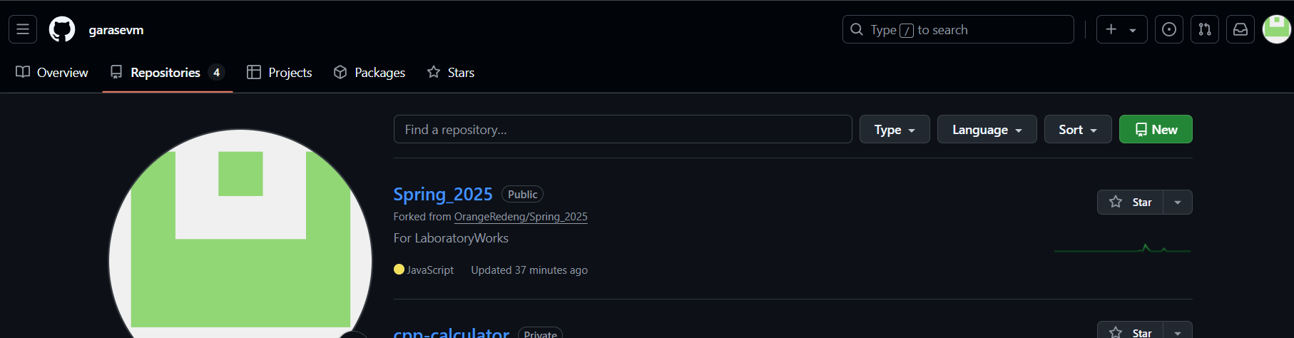

Создаем локальную копию главного репозитория

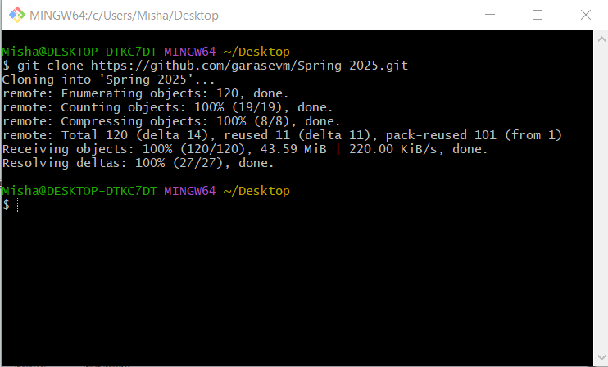

Переходим в каталог для работы с репозиторием

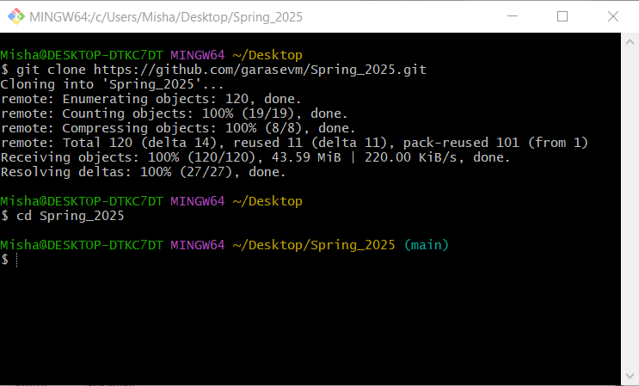

Добавляем новые каталоги в репозиторий и в них загружаем отчеты по лабораторным работам. Так же создаем в каталоге с отчетом по 3 лаб работе текстовый документ «test.txt».

После этого используя команду “git add .”, добавляем изменения из рабочего каталога в индекс(промежуточную область).

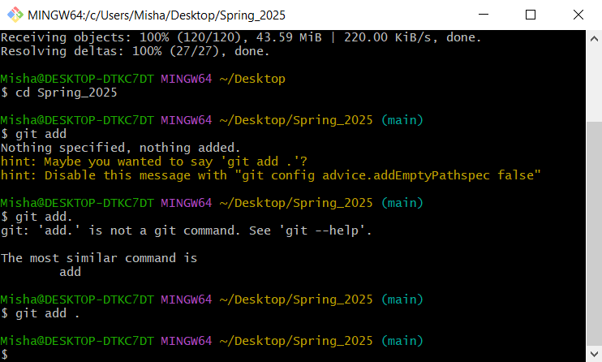

С помощью команда “git status” проверяем выполнение команд.

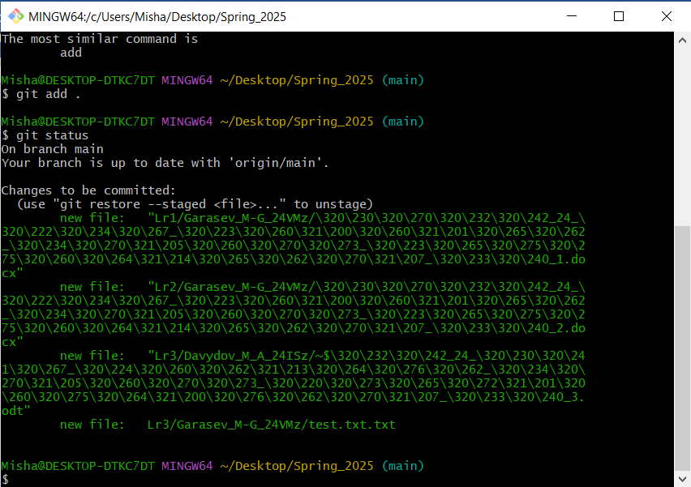

Следующим шагам сохраняем изменения файлов в репозитории, и пишем коммит с помощью команды «git commit -m “Test commit”» 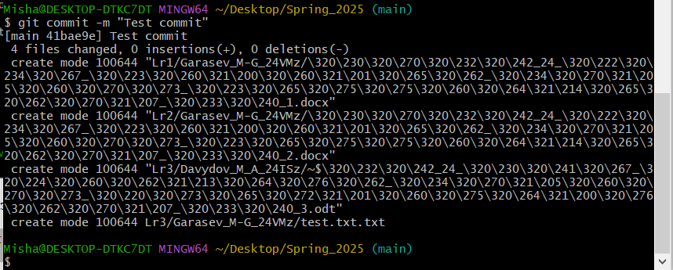

Добавим в файл «test.txt» строчку "new Test" И снова закоммитим изменения с помощью команды «git commit -a -m “New text in test.txt”»

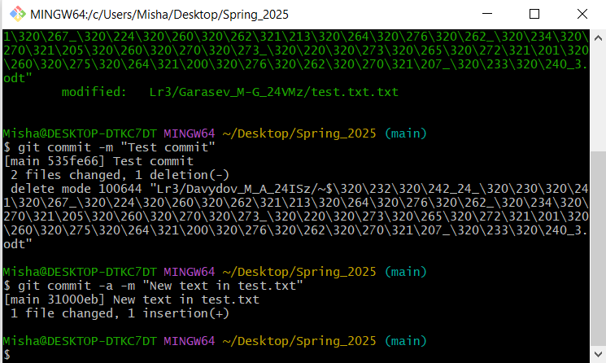

Следующим шагом отправляем изменения в удаленный репозиторий с помощью команды “git push”

Надо скрин с git push

1. Через редактор GitHub добавляем строку “Hello World!” в файл «test.txt»

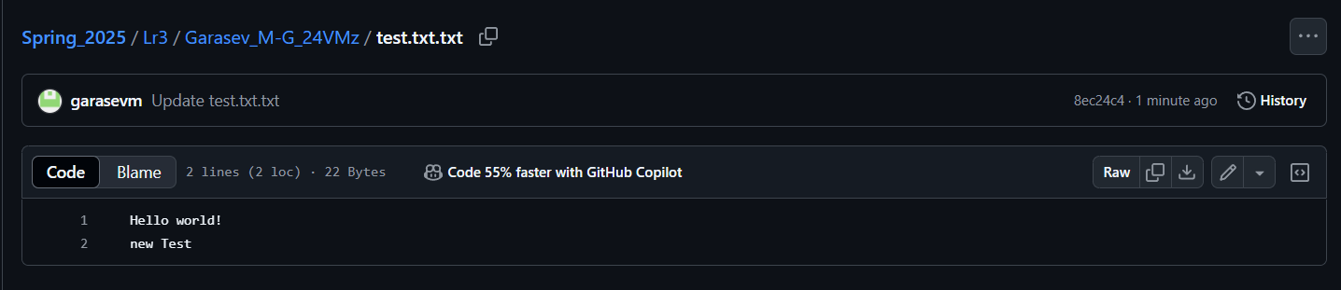

далее обновляем информацию из главного репозитория командой “git pull”

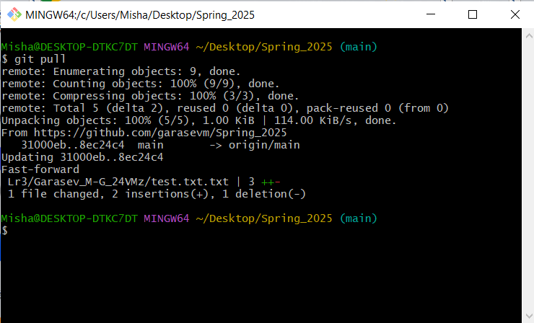

смотрим изменения в локальном репозитории в файле «test.txt»

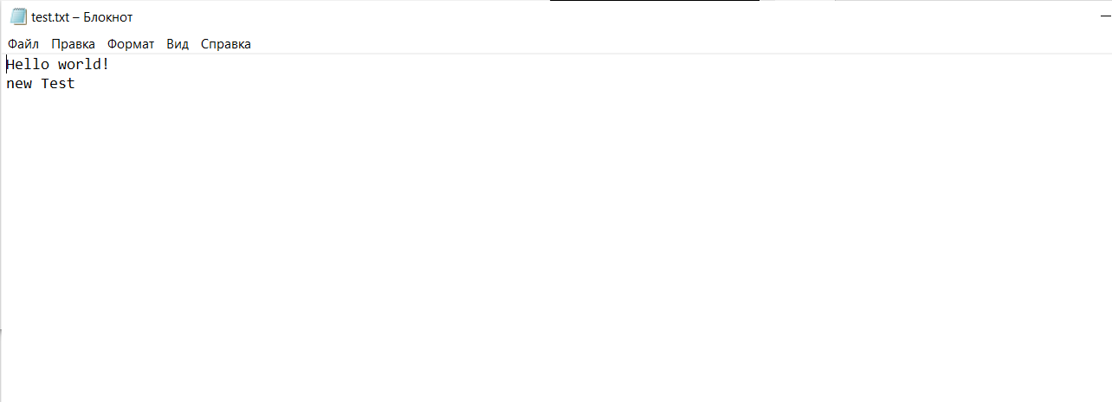

1. через редактор GitHab в глобальном репозитории создаем файл «second.txt» и закоммитим его.

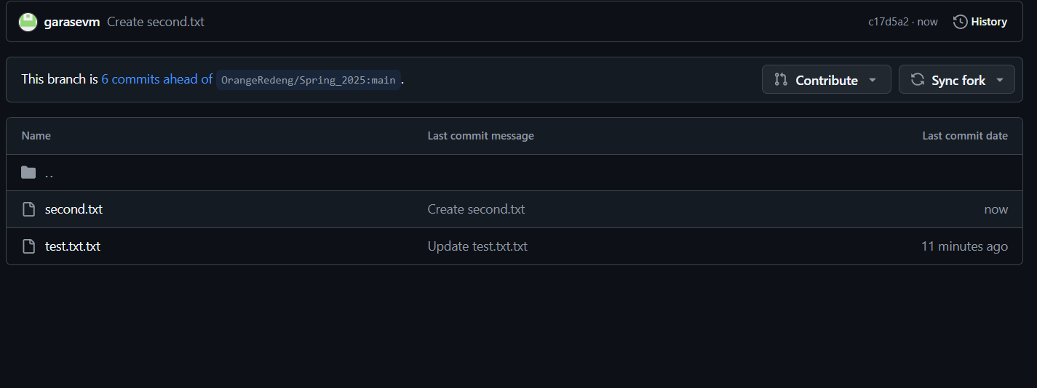

в файл «test.txt» добавляем строку “new Test two” в локальном репозитории

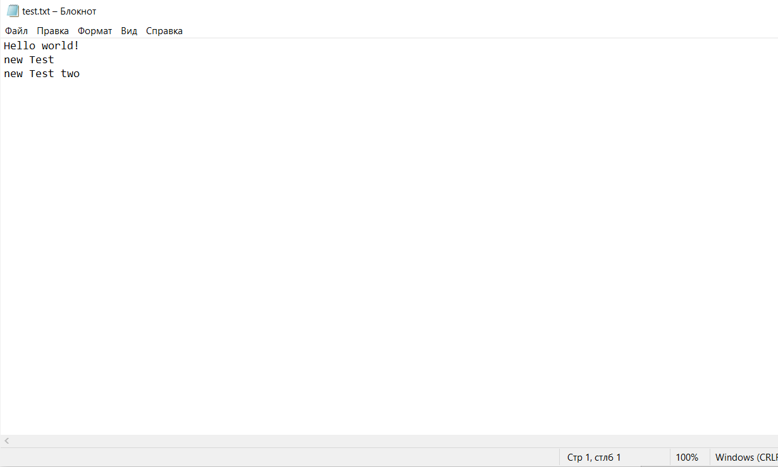

После пробуем отправить изменения в глобальный репозиторий с помощью команды “git push”.

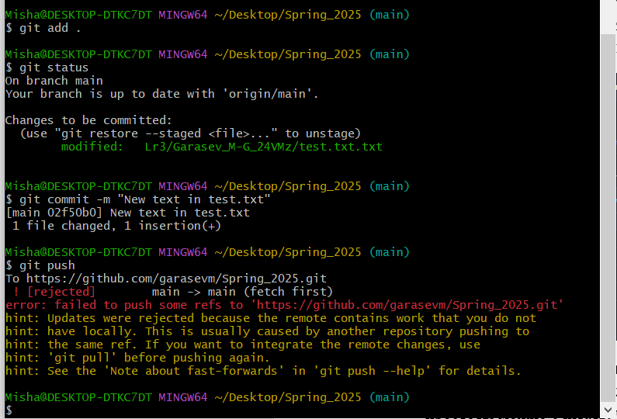

У нас не получается отправить файл из-за конфликта, чтобы его избежать делаем следующее.

1. Проверяем на наличие новых изменений в репозитории и, если они есть, выкачиваем их и объединяем с локальными изменениями с помощью команды “git pull”.
2. Проверяем, появился ли файл “second.txt” в нашем локальном репозитории

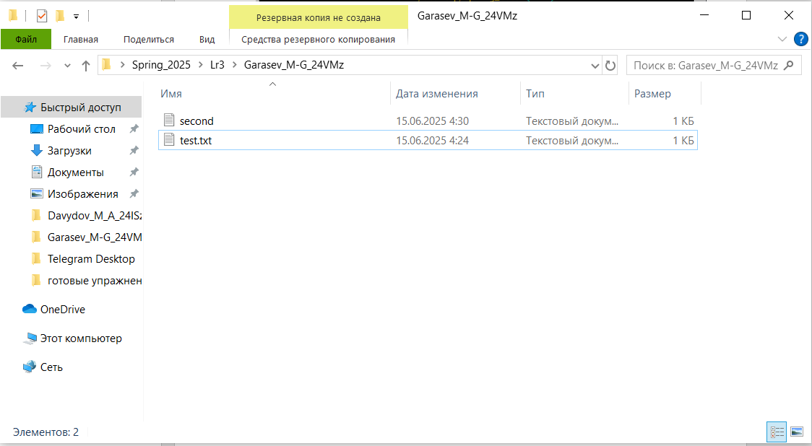

1. Далее с помощью команда “git push” отправляем изменения в глобальный репозиторий

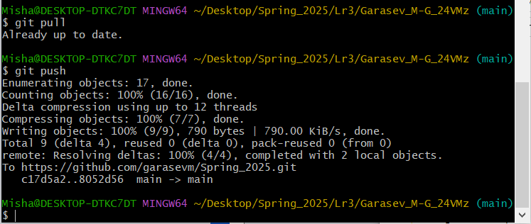

1. Поверяем файл “test.txt” в глобальном репозитории.

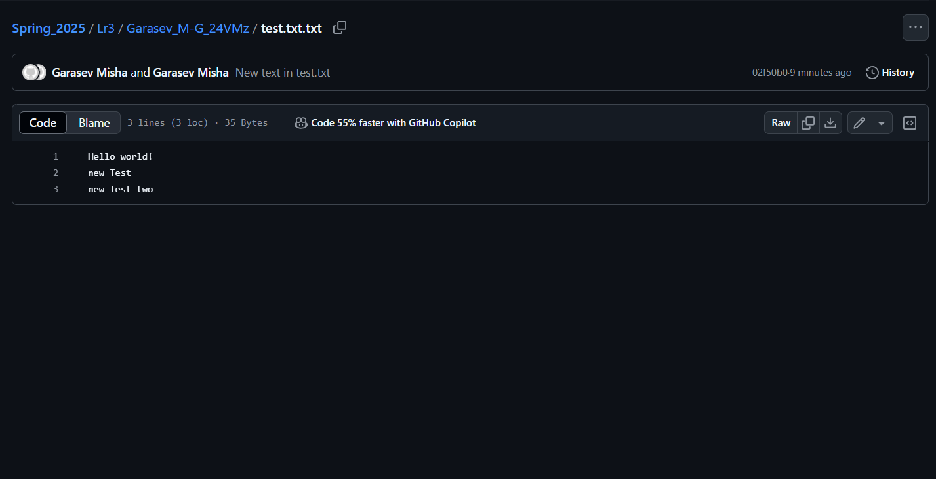

1. Отправляем запрос на слияние

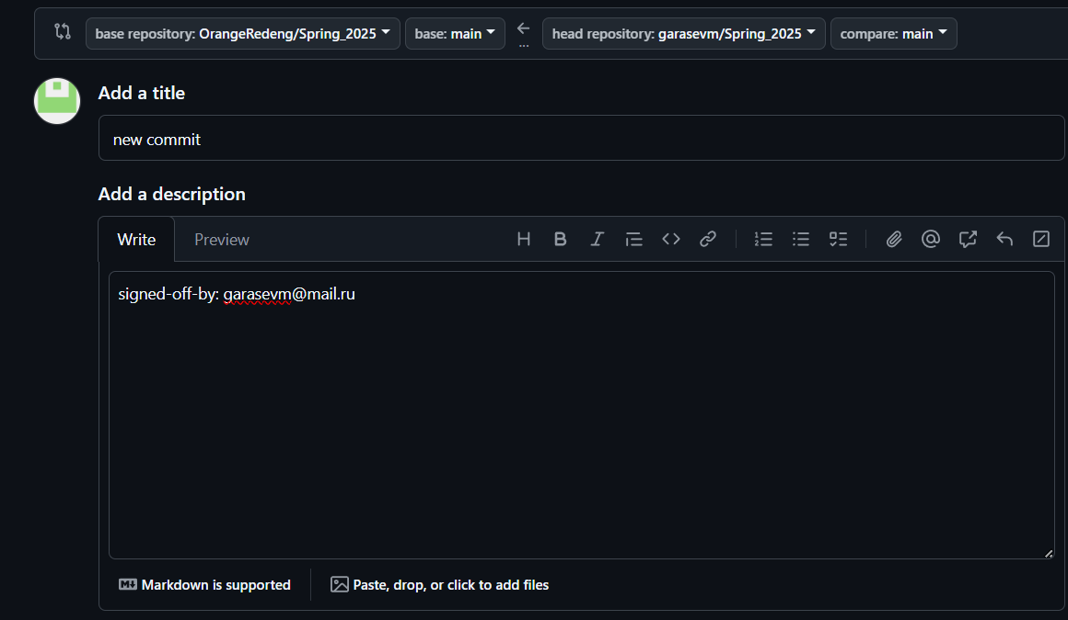

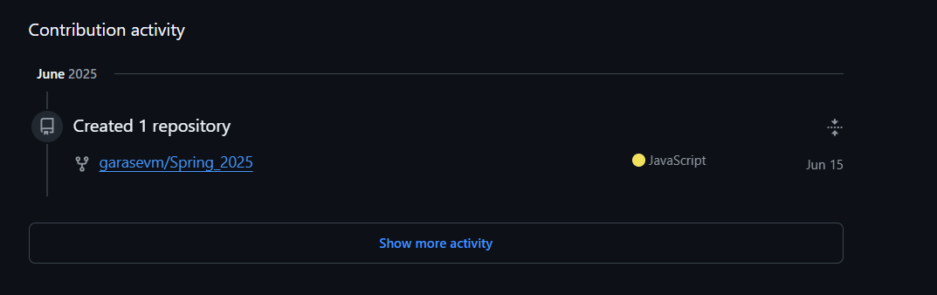

Вывод:

Я Научился использовать систему контроля версий git.